TRƯỜNG THCS TÙNG THIỆN VƯƠNG
NỘI DUNG HỌC TRỰC TUYẾN - Tuần 26: 21/03 đến 26/03/2022

ÔN TẬP KIẾN THỨC TRỌNG TÂM HỌC KÌ II

Chương 1: SINH VẬT VÀ MÔI TRƯỜNG
1. Môi trường và các nhân tố sinh thái:
- Nhân tố sinh thái được chia thành 2 nhóm:
+ Nhân tố sinh thái vô sinh (không sống): không khí, độ ẩm, ánh sáng …
+ Nhân tố sinh thái hữu sinh (sống) được chia thành 2 nhóm: các sinh vật: cây xanh, sinh vật kí sinh, cộng sinh…; nhân tố con người có các tác động tiêu cực (săn bắn, đốt phá rừng) và tác động tích cực (cải tạo, nuôi dưỡng, lai ghép)
2. Ảnh hưởng lẫn nhau giữa các sinh vật:
Xác định mối quan hệ giữa các loài sau:
- Cá ép và rùa - Hội sinh
- Lúa và cỏ dại; - Cạnh tranh
- Rận sống bám vào da trâu bò - Kí sinh
- Động vật nguyên sinh sống trong ruột mối có khả năng phân giải cellulose thành đường để nuôi sống cả 2 - Cộng sinh:
- Nhiều loài phong lan lấy thân gỗ khác để bám. – Hội sinh
- Giun đũa kí sinh trong cơ thể người. - Kí sinh
- Cây nắp ấm và côn trùng. Sinh vật ăn sinh vật khác
- Vi khuẩn sống trong nốt sần rễ cây họ đậu - Cộng sinh
- Hươu, nai và hổ Sinh vật ăn sinh vật khác
- Địa y và tảo - Cộng sinh
- Dê và bò trên cánh đồng cỏ - Cạnh tranh
- Địa y sống bám trên cành cây - Hội sinh
Chương II: HỆ SINH THÁI
3. Quần thể sinh vật:
- Quần thể sinh vật là: tập hợp những cá thể cùng loài, sinh sống trong 1 khoảng không gian nhất định, ở một thời điểm nhất định, những cá thể trong loài có khả năng sinh sản tạo thành những thế hệ mới.
4. Quần thể người:
- Quần thể người có đặc trưng sinh học như những quần thể sinh vật khác, đó là đặc điểm giới tính, lứa tuổi, mật độ, sinh sản, tử vong.
- Quần thể người có những đặc trưng khác với quần thể sinh vật khác ở những đặc điểm như: pháp luật, chế độ hôn nhân, văn hoá, giáo dục, kinh tế...
VẬN DỤNG:
5. Đối với thực vật, nhiệt độ có ảnh hưởng đến hình thái, chức năng sinh lý và khả năng sinh sản. Tùy theo nơi sống có nhiệt độ cao hay thấp mà cây hình thành nên những bộ phận bảo vệ. Cây mọc ở nơi trống trãi, cường độ ánh sáng mạnh, nhiệt độ cao thì cây có vỏ dày, màu nhạt, tầng bần phát triển nhiều lớp có tác dụng cách nhiệt, lá nhỏ, có tầng cutin dày hạn chế sự bốc hơi nước. Hoặc ở những vùng ôn đới về mùa đông cây có hiện tượng rụng lá nhờ đó hạn chế diện tích tiếp xúc với không khí lạnh; cây hình thành lên các vảy bảo vệ chồi, các lớp bần phát triển để cách nhiệt.
Thực vật là cơ thể biến nhiệt, vì thế các hoạt động sinh lý của nó đều chịu ảnh hưởng của nhiệt độ môi trường. Cây quang hợp tốt ở nhiệt độ 20-30⁰C, nhiệt độ quá thấp hay quá cao đều ảnh hưởng đến quá trình này.
Ở nhiệt độ 0⁰C cây nhiệt đới ngừng quang hợp vì diệp lục bị biến dạng, ở nhiệt độ từ 40⁰C trở lên sự hô hấp bị ngừng trệ. Các cây ôn đới có khả năng hoạt động trong điều kiện nhiệt độ thấp hơn 0⁰C, ví dụ như một số loài tùng, bách mầm cây vẫn hô hấp khi nhiệt độ xuống -22⁰C. Quá trình thoát hơi nước của thực vật cũng chịu ảnh hưởng của nhiệt độ. Khi nhiệt độ không khí càng cao, độ ẩm không khí càng xa độ bảo hòa; cây thoát hơi nước mạnh. Khi nhiệt độ thấp, độ nhớt của nguyên sinh chất tăng lên, áp suất thấm lọc giảm nên rễ hút nước khó khăn không đủ cung cấp cho cây, để thích nghi trong điều kiện này cây tiến hành rụng lá.
Khi nhiệt độ thấp thì cây sẽ xảy ra những hiện tượng gì?
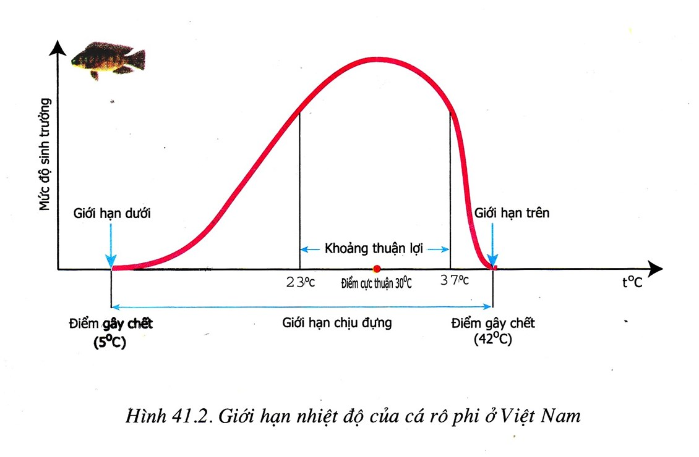
6: Quan sát đồ thị giới hạn sinh thái về nhiệt độ của cá rô phi ở Việt Nam dưới đây và cho biết nhiệt độ tại các điểm gây chết, điểm cực thuận, giới hạn chịu đựng là bao nhiêu ?
Trả lời:
- Điểm gây chết: dưới 5°C, trên 42°C cá yếu dần và chết.
- Điểm cực thuận có nhiệt độ là 30°C: Cá sinh trưởng, phát triển mạnh nhất
- Giới hạn chịu đựng ở khoảng nhiệt độ từ từ 5°C đến 42°C: Cá phát triển bình thường.

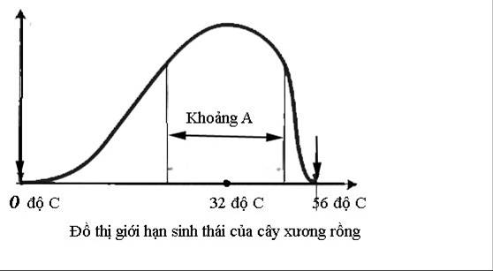
7: Quan sát đồ thị giới hạn sinh thái về nhiệt độ của cây xương rồng và cho biết nhiệt độ và sự sinh trưởng của xương rồng tại: Điểm gây chết, điểm cực thuận, giới hạn chịu đựng?

Trả lời:
- Giới hạn nhiệt độ của xương rồng từ 0ºC đến 56ºC. Xương rồng sinh trưởng và phát triển bình thường.
- Điểm gây chết: Nhiệt độ dưới 0ºC hoặc trên 56ºC thì xương rồng yếu dần và chết.
- Điểm cực thuận là 32ºC xương rồng sẽ sinh trưởng và phát triển mạnh.

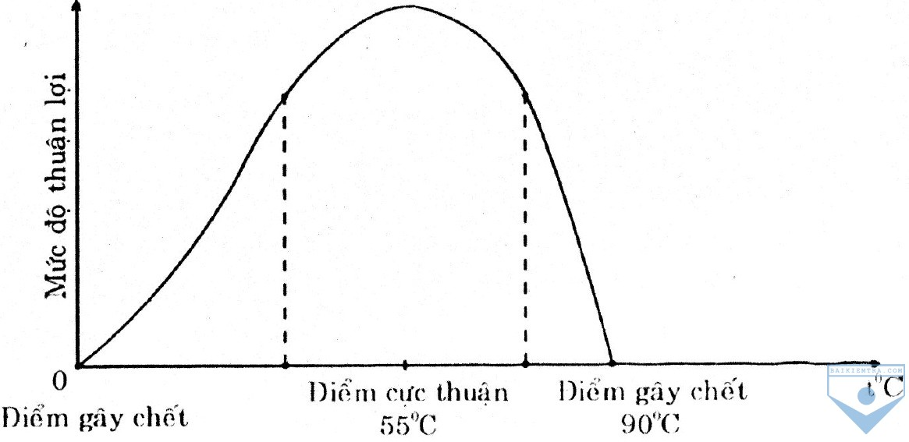
8: Quan sát đồ thị giới hạn sinh thái về nhiệt độ của vi khuẩn suối nước nón và cho biết nhiệt độ và sự sinh trưởng của xương rồng tại: Điểm gây chết, điểm cực thuận, giới hạn chịu đựng?
Trả lời:
- Giới hạn nhiệt độ của xương rồng từ 0ºC đến 56ºC. Vi khuẩn sinh trưởng và phát triển bình thường.
- Điểm gây chết: Nhiệt độ dưới 0ºC hoặc trên 56ºC (0.5 điểm) vi khuẩn yếu dần và chết.
- Điểm cực thuận là 32ºC xương rồng sẽ sinh trưởng và phát triển mạnh.

DẶN DÒ
- Học sinh hoàn thành bài thực hành.
- Học sinh hoàn thành học tập trên trang K12ONLINE.

